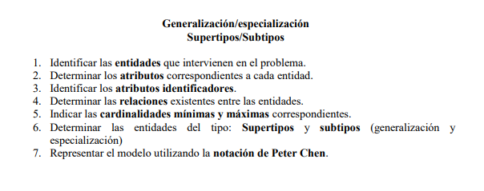
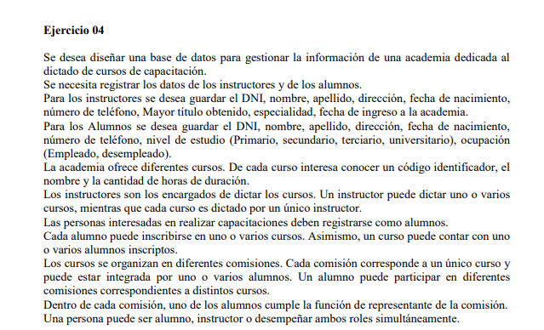

1)identificar las entidades del problema:
Persona: superclase que identifica todos los individuos del sistema y se identifica por dni
-dni (pk)
-nombre
-apellido
-direccion
-fecha_nacimiento
-telefono

Curso:entidad fuerte que representa las capacitaciones ofrecidas , se identifica mediante id_curso
-id_curso (pk)
-nombre
-carga_horaria
Comision:entidad débil que depende de curso, representa la comisión o división de alumnos, identificador propio y representante
-id_comision (pk)

Instructor:subclase de persona , posee atributos específicos.
-mayor_titulo
-especialidad
-fecha_ingreso
Alumno: sublase de persona , posee atributos específicos.
-nivel_estudios
-ocupacion

4)determinar las relaciones existentes entre las entidades
Instructor dicta curso: un instructor puede dictar varios cursos y un curso solo es dictado por un instructor 1:n
Alumno pertenece a comisión : el alumno pertenece a una o varias comisiones y una comisión puede tener uno o varis alumnos m:n
Alumno se inscribe a curso: un alumno se inscribe a uno o varios cursos y un curso puede tener uno o varios alumnos m:n
Comisión pertenece a curso: un curso puede tener uno o varias comisiones pero una comisión pertenece a un curso 1:n
Alumno representa comisión: una comisión es representada por un solo alumno pero un alumno puede representar varias comisiones :1:n.
6) determinar las entidades del tipo super tipo ysub tipos (generalización y especialización).
Para nuestro caso de estudio la entidad del tipo super tipo es la clase Persona que es la que contiene atributos generales a todas las variantes : atributos generales: dni, nombre, apellido,dirección ,teléfono, fecha de nacimiento .
Para La entidades de tipo sub tipo se modelaron 2 , la entidad instructor que tiene atributos especiales como son : mayor_titulo , especialidad, fecha_ingreso.
La entidad alumno que tiene atributos especiales como : nivel_estudios, ocupación.
Ambas entidades heredan del super tipo los atributos: dni, nombre, apellido, dirección, teléfono, fecha_nacimiento.
Atributo heredado como Identificador (PK): Las entidades sub tipo heredan únicamente el identificador principal (DNI) como clave primaria (para conectarse al súper tipo), mientras que los demás atributos generales (nombre, apellido, dirección, teléfono, fecha_nacimiento) permanecen en la entidad PERSONA para evitar duplicar datos en la base de dato

- Generalización: Proceso mediante el cual se abstraen los atributos comunes de las entidades ALUMNO e INSTRUCTOR (DNI, Nombre, Apellido, Dirección, Teléfono, Fecha_Nacimiento) para agruparlos en la entidad genérica súper tipo PERSONA.
- Especialización: Proceso mediante el cual la entidad súper tipo PERSONA se divide en dos sub tipos o clases hijas (ALUMNO e INSTRUCTOR), permitiendo definir los atributos específicos y únicos de cada rol sin afectar al resto de las personas registradas en el sistema.
Restricciones de la Jerarquía:
- Disyunción / Solapamiento: Es de tipo Solapada (Overlapping), dado que el enunciado permite que una misma persona (identificada por su DNI) desempeñe los roles de ALUMNO e INSTRUCTOR de forma simultánea.
- Completitud / Cobertura: Es de tipo Total, ya que toda PERSONA ingresada en la base de datos debe ser al menos ALUMNO, INSTRUCTOR o ambos
